

Madrid, 16 de enero de 2020

**audiencias MIÉRCOLES 15 DE ENERO**

‘El Pueblo’, mejor estreno de ficción de la temporada, duplica a Antena 3

**Con 2,6 M de espectadores y un 19,4% de *share*, la serie de Telecinco fue lo más visto del día y arrasó frente a la competencia, con más de 10 puntos de ventaja sobre la oferta de Antena 3 (9,1%) con la película ‘Eternal’ (8,7% y 917.000)**

**Creció en *target* comercial (19,7%) e incrementó su distancia entre los jóvenes, con los espectadores entre 13 a 24 años como sus principales seguidores (24,3%)**

Pleno de éxitos en los estrenos de Mediaset de esta semana. El arranque de **‘El Pueblo’ (19,4% y 2,6 M)** se situó como el **mejor estreno de ficción de la temporada y de los últimos 7 meses**. Fue el espacio con mayor audiencia del miércoles y líder absoluto de su franja, dejando con datos de un solo dígito al resto de ofertas, duplicando a Antena 3 (9,1%) con la película ‘Eternal’ (8,7% y 917.000). **Franja ‘El Pueblo’**

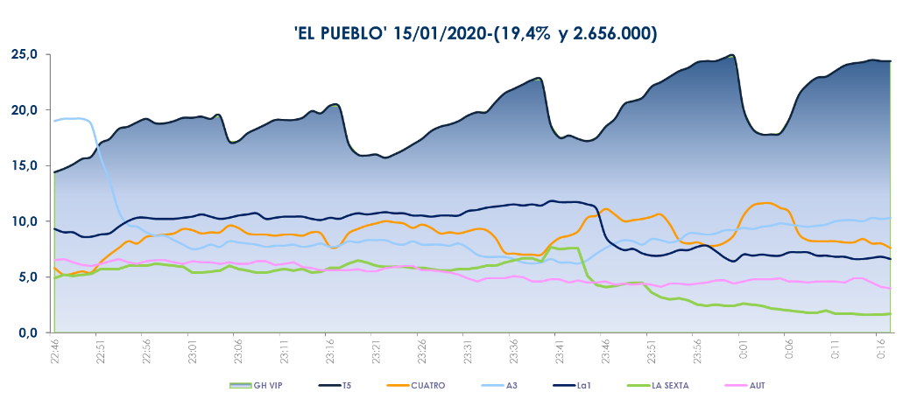 **(22:46-00:18 h)**

‘El Pueblo’ creció en *target* comercial (19,7%). Se impuso a su competidor en todos los *targets* por edades y en todos los mercados regionales con un **excelente dato entre los jóvenes**, los mayores seguidores de la ficción de Telecinco, con un 24,3% de *share* con edades entre 13 a 24 años y un 20,7% entre los 25 a 34 años. Registró una especial incidencia en los mercados regionales de Murcia (32,3%), Castilla la Mancha (25%), Andalucía (24%), Valencia (22,3%), Madrid (21,3%), Castilla y León (20,9%), Asturias (20,5%) y Aragón (20,2%), con índices por encima del 20% de *share*.

Previamente, **‘¡Toma Salami!: la tele que nos parió’ (10,1% y 1,7 M)** anotó su mejor resultado desde su estreno.

En *day time*, **‘El programa de Ana Rosa’ (19,7% y 625.000)** lideró un día más su franja de forma absoluta con 7 puntos de ventaja sobre ‘Espejo público’ (12,7% y 400.000). **‘Sálvame Limón’ (12,4% y 1,3 M), ‘Sálvame Naranja’ (17,8% y 1,8 M)** y **‘Sálvame Banana’** **(15,5% y 2,1 M)** dominaron sus respectivas franjas sobre Antena 3 (9,9%, 10,8% y 14,6%).

**Telecinco (14,9%)** fue la televisión líder del miércoles, con 2,6 puntos de ventaja sobre Antena 3 (12,3%). Se impuso en las franjas de ***day time* (15,2%), mañana (17,3%), tarde (17,6%), *prime time* (14,4%) y *late night* (16,5%).**

En Cuatro, **‘Planeta Calleja’ (8,8% y 1,2 M)**, con Sandra Barneda como compañera de viaje, se impuso en 3,5 puntos de ventaja sobre la oferta de La Sexta (5,3%). Creció en *target* comercial hasta anotar un 9,4% de *share*.

**FDF (2,9%)** lideró el ranking de televisiones temáticas.